22 de enero de 2025

PALABRAS A VOLEO: MÚSICA
MARTÍN VALMASEDA
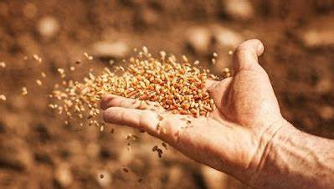
Lanzamiento de la campaña “La vida pende de un hilo”
Esta palabra que vuela por los aires de todas las épocas y todos los países tiene su origen en las diosas grecorromanas, las llamadas musas que inspiraron el arte de la humanidad pues las musas están metidas en todos los rincones donde mujeres y hombres hacen algo de arte: danza, teatro, cine... hasta la pintura y la escultura necesitan a veces una ambientación musical. La poesía termina convirtiéndose en canción. Hay gente que para leer novelas o estudiar necesita "ponerse música", y hasta pera trabajos más prosaicos como hacer la comida, conducir un vehículo o... ducharse tiene que poner música o canturrear las viejas melodías de su juventud.
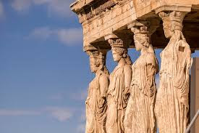
El humorista Gila decía que a él lo único que le gustaba de las guerras es que en ellas se tocaba el tambor. Eso era en tiempos de Gila.
Hoy al tambor lo reemplazan las bombas y los derrumbes, y a los niños de "aquel tiempo" nos regalaban un tambor de hola-de-lata pero a los niños de hoy les regalan metralletas de plástico que hacen ruido no musical.

Todavía hay niños que prefieren tocar la flauta o el piano o jugar al fútbol donde el artista central es ese señor que toca el pito sin dejar de correr. Algo es algo. Tal vez las musas algún día inspiren a algún buen compositor que componga el concierto pítico para tres pitos coro de espectadores y bombo de animador, como aquel Manolo el del bombo que acompañaba a la selección española en sus partidos. Todo sea por de el bien de Euterpe musa de la música y de los sufridos árbitros y sus mamás víctimas de los vociferantes espectadores.


https://www.todos-uno.org/2025/01/palabras-voleo-musica.html

